古诗一首

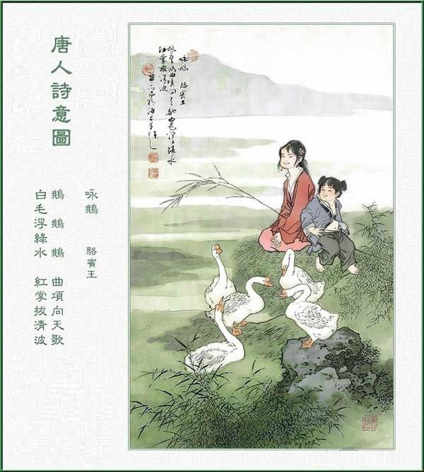

咏鹅

唐 骆luò宾王

鹅，鹅，鹅，

曲qū项向天歌，

白毛浮绿水，红掌拨清波。